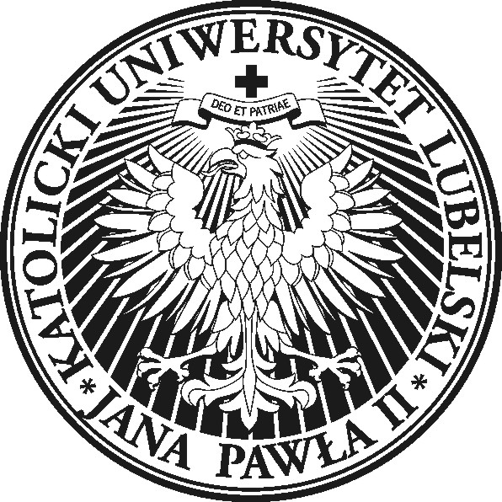

Katolicki Uniwersytet Lubelski Jana Pawła II
Wydział Nauk Humanistycznych
Katedra Literatury i Języka Niderlandzkiego

Filologia Niderlandzka – II stopnia
Opis programu studiów na cykl kształcenia 2015/2017
w związku z Uchwałą Senatu KUL nr 724/II/20
z dnia 31 stycznia 2013 r.
w sprawie określenia wytycznych programowych

Przygotował prof. dr hab. Wilken Engelbrecht, kierownik Katedry, i mgr Kamila Tomaka

3 – Opis programu studiów
(Załącznik nr 3)
Uwaga: Oparty na efektach kształcenia zatwierdzonych Uchwałą Senatu z dnia 26 kwietnia 2012 r.
- Nazwa kierunku: Filologia Niderlandzka
- Profil kierunku: Ogólnoakademicki
- Poziom studiów: Studia II stopnia
- Forma studiów: Studia stacjonarne
- Liczba semestrów konieczna do uzyskania kwalifikacji odpowiadających poziomowi studiów: 4 semestry
- Liczba punktów ECTS konieczna do uzyskania kwalifikacji odpowiadających poziomowi studiów: 120 ECTS
- Zestawienie modułów kształcenia:
Nazwa przedmiotu lub grupy przedmiotów | Liczba godzin | Liczba ECTS | Suma punktów ECTS dla modułu | Odniesienie do symboli kierunkowych efektów kształcenia
Moduł 1 – Przedmioty misyjne i ogólnouniwersyteckie (60 godzin)
Biblia - istota i rola w kulturze (wykład) | 30 | 2 | 4 | efekty kształcenia dla przedmiotów misyjnych i ogólno-uniwersyteckich określa Senat
Katolicka nauka społeczna i myśl społeczna Jana Pawła II (wykład) | 30 | 2
Moduł 2 – Treści podstawowe (480 godzin)
Językoznawstwo niderlandzkie (wykład) | 120 | 9 | 41 | K_W01, K_W02, K_W03, K_W04, K_W05, K_W09, K_W12, K_W13, K_W14, K_W15, K_W16, K_U01, K_U03, K_U04, K_U13, K_U14, K_U16, K_U17, K_U18, K_U19, K_U20, K_U21, K_U22, K_K01, K_K02, K_K03, K_K04, K_K05, K_K06, K_K07
Kulturoznawstwo niderlandzkie (wykład) | 120 | 9
Literaturoznawstwo niderlandzkie (wykład) | 120 | 9
PNJN Stylistyka niderlandzka (ćwiczenia) | 60 | 4
PNJN Translatoryka niderlandzko-polska (ćwiczenia) | 30 | 3
PNJN Translatoryka polsko-niderlandzka (ćwiczenia) | 30 | 3
Egzamin PNJN | - | 4

Moduł 3 – Treści kierunkowe
(Rok I: 5 przedmiotów do wyboru – 25 ECTS; Rok II: 3 przedmioty do wyboru – 15 ECTS; 240 godzin)
Katolicka literatura Niderlandów (konwersatorium) | 30 | 5 | 40 | K_W01, K_W02, K_W03, K_W04, K_W05, K_W06, K_W08, K_W12, K_W13, K_U01, K_U02, K_U03, K_U04, K_U05, K_U07, K_U13, K_U14, K_U15, K_U20, K_U21, K_K01, K_K02, K_K03, K_K04, K_K05, K_K06, K_K07
PNJN Język niderlandzki biznesu (ćwiczenia) | 30 | 5
Literatura Oświecenia (wykład) | 30 | 5
Analiza ekranizacji niderlandzkich tekstów literackich (konwersatorium) | 30 | 5
PNJN Pisanie wiadomości w języku niderlandzkim (ćwiczenia) | 30 | 5
Socjolingwistyka (konwersatorium) | 30 | 5
Historia języka niderlandzkiego w dokumentach (konwersatorium) | 30 | 5
PNJN Komunikacja niderlandzkojęzyczna w miejscu pracy (ćwiczenia) | 30 | 5
Kultura biznesowa niderlandzka (konwersatorium) | 30 | 5
Niderlandzka literatura młodzieżowa (wykład) | 30 | 5
Moduł 4 – Seminarium– 1 seminarium do wyboru (120 godzin)
Seminarium językoznawcze (seminarium) | 120 | 12 | 32 | K_W01, K_W02, K_W03, K_W04, K_W05, K_W06, K_W07, K_W08, K_W09, K_W10, K_W11, K_W12, K_W13, K_W14, K_W15, K_W16, K_U01, K_U02, K_U03, K_U04, K_ U05, K_U06, K_U07, K_U08, K_U 09, K_U10, K_U11, K_U12, K_U13, K_U14, K_U15, K_U16, K_U17, K_U 18, K_U19, K_U20, K_U21, K_U22, K_U23, K_U24, K_K01, K_K02, K_K 03, K_K04, K_K05, K_K06, K_K07, K_K08, K_K09, K_K10
Seminarium literaturoznawcze (seminarium)
Przygotowanie pracy dyplomowej i do egzaminu dyplomowego | xxx | 20
Moduł 5 – Praktyki
Staż | 60 | 3 | 3 | K_W01, K_W02, K_W03, K_W04, K_W05, K_W06, K_W08, K_W12, K_W13, K_U01, K_U02, K_U03, K_U04, K_U05, K_U07, K_U13, K_U14, K_U15, K_U20, K_U21, K_K01, K_K02, K_K03, K_K04, K_K05
Suma godzin | 900
Suma punktów ECTS |  | 120

Liczba godzin i punktów ECTS nie zmienia się względem programu studiów II stopnia zatwierdzonego na cykl kształcenia od roku 2014/2015

